



Комитет по бюджету и финансам Жогорку Кенеша Кыргызской Республики

Экспертное заключение
По результатам экологической экспертизы проекта Закона Кыргызской Республики «О республиканском бюджете Кыргызской Республики на 2013 год и прогнозе на 2014-2015 годы»
1. Общие сведения
На рассмотрение рабочей группы экспертов в составе:
Кириленко А., эксперт по проведению экологической экспертизы нормативных правовых актов, член Ассоциации юристов Кыргызстана, координатор программ Экологического Движения «БИОМ».
Сатыбекова Б., Директор Регионального Экологического Центра в Кыргызстане
Домашова И., эксперт по проведению экологической экспертизы нормативных правовых актов, член Ассоциации юристов Кыргызстана, координатор программ Экологического Движения «БИОМ».
Исабековой И. сотрудника НПО «Результат»
с приложением следующих материалов:
а) обязательных:
- проект закона;
- справка-обоснование к проекту закона, подписанная министром финансов Кыргызской Республики О. Лавровой, включающая развернутую характеристику проекта закона, его целей, основных положений, места в системе действующего законодательства, а также прогноз социально-экономических и иных последствий его принятия;
- пояснительная записка к проекту Республиканского бюджета Кыргызской Республики на 2013 год и прогноза на 2014-2015 годы, подписанная министром финансов Кыргызской Республики О. Лавровой, включающая макроэкономические перспективы развития, постатейную характеристику и пояснения;
- программный бюджет на 2013-2015 годы пилотных министерств и ведомств – справочная информация, включающая понятие, цели и преимущества программного бюджетирования и перечень пилотных министерств и ведомств, представляющих бюджеты в программном формате;
- приложение 1 к проекту закона, раскрывающее общие доходы и расходы республиканскому бюджету Кыргызской Республики на 2013 г. по функциональной классификации;
- приложение 1-1 к проекту закона, в котором приведен прогноз консолидированного бюджета Кыргызской Республики;
- приложение 1-2 к проекту закона, раскрывающее доходы республиканского бюджета Кыргызской Республики на 2013 год и прогноз на 2014-2015 годы по видам;
- приложение 2 к проекту закона, в котором показан республиканский бюджет Кыргызской Республики на 2013 г. по министерствам и ведомствам;
- приложение 2-1 к проекту закона, в котором приведена ведомственная классификация расходов республиканского бюджета Кыргызской Республики на 2012 г.;
- приложение 2-2 к проекту закона, в которой показаны доходы министерств и ведомств по специальным на 2013 год и прогноз на 2014-2015 годы;
- приложение 3 к проекту закона, в котором показан республиканский бюджет Кыргызской Республики на 2013-2015 годы в части бюджета развития;
- приложение 4 к проекту закона, в котором приведен бюджет на 2013 год по учреждениям, переданным из областного бюджета в республиканский бюджет;
- приложение 4-1 к проекту закона, в котором приведен бюджет на 2014 год по учреждениям, переданным из областного бюджета Чуйской области в республиканский бюджет;
- приложение 4-2 к проекту закона, в котором приведен бюджет на 2015 год по учреждениям, переданным из областного бюджета в республиканский бюджет;
- приложение 5 к проекту закона, в котором приведены размеры категориальных грантов из республиканского бюджета на 2013-2015 годы;
- приложение 6 к проекту закона, в котором приведены размеры выравнивающих грантов из республиканского бюджета на 2013-2015 годы;
- приложение 7 к проекту закона, в котором приведены данные по возврату бюджетных ссуд и кредитов органами местного самоуправления на 2013-2015 годы;
- приложение 8 к проекту закона, содержащее программный бюджет на 2013-2015 годы пилотных министерств и ведомств.
б) дополнительные:
- Среднесрочная стратегия развития страны на 2012 – 2014 годы.

2. Вводная часть
Вид экспертизы: Экологическая экспертиза
Основания проведения экспертизы: Закон КР «О нормативных правовых актах», Стандарты проведения специализированных видов экспертиз проектов законов в Жогорку Кенеше.
Объект экспертизы: Закона Кыргызской Республики «О республиканском бюджете Кыргызской Республики на 2013 год и прогнозе на 2014-2015 годы» (далее по тексту Проект)
Дата, место и период проведения экспертизы: г. Бишкек, 20.10.12 – 20.11.12

2. Аналитическая часть
Согласно Конституции Кыргызской Республики (ст. 12 п. 5) земля, ее недра, воздушное пространство, воды, леса являются исключительной собственностью Кыргызской Республики, используются в целях сохранения единой экологической системы как основы жизни и деятельности народа Кыргызстана и находятся под особой охраной государства. Земля также может находиться в частной, муниципальной и иных формах собственности, за исключением пастбищ, которые не могут находиться в частной собственности. Также в статье 48 отмечено, что: п. 1. «Каждый имеет право на благоприятную для жизни и здоровья экологическую среду.», п. 2. «Каждый имеет право на возмещение вреда, причиненного здоровью или имуществу действиями в области природопользования».
Закон «Об охране окружающей среды» предусматривает финансирование мероприятий по охране окружающей среды производится за счет: республиканского и местных бюджетов (статья 34) . Статья 40 данного Закона устанавливает Компетенцию Правительства Кыргызской Республики в области охраны окружающей среды, а именно: организация разработки концепций, утверждение, финансирование, реализация и контроль за осуществлением республиканских, межрегиональных, межгосударственных программ и планов по охране окружающей среды; утверждение порядка экологического страхования и использования фондов экологического страхования.
Данные нормы Конституции и Закона призваны служить гарантией того, что Правительство Кыргызской Республики при планировании государственного бюджета обязательно должно отдельной строкой предусматривать финансирование охраны окружающей среды.
Проанализировав проект Закона Кыргызской Республики «О республиканском бюджете Кыргызской Республики на 2013 год и прогнозе на 2014-2015 годы», а также сопровождающие его документы, рабочая группа экспертов пришла к следующим выводам:

В период перехода к рыночным отношениям наблюдается тенденция снижения государственных расходов на охрану окружающей среды. Так, если в 2009 году эти расходы составляли 607 миллионов сомов, то в 2012 году их сумма составила всего 420 миллионов сомов. В процентах к ВВП расходы на окружающую среду характеризуются устойчивой тенденцией к снижению с 0,21% в 2009 году до 0,13% в 2012 году.
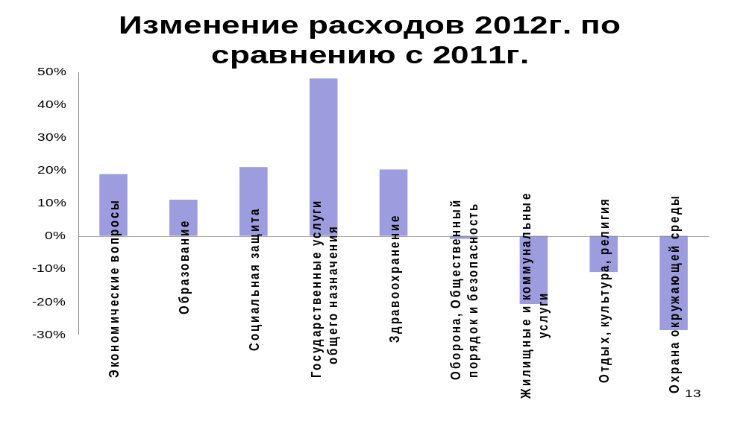

Динамика расходов на охрану окружающей среды за 2009 – 2011гг. (тыс. сом)
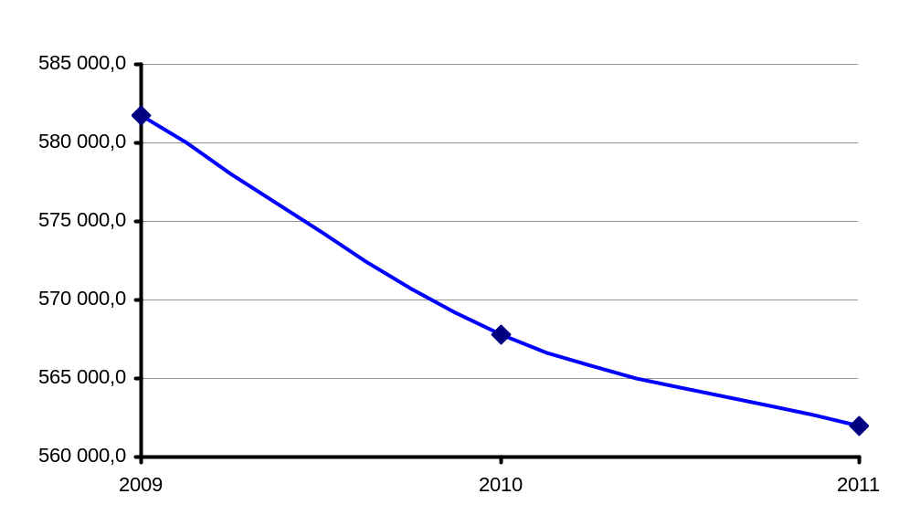

В результате правовой оценки решения государством вопросов бюджетного природоохранного финансирования в названных объемах обоснован вывод о том, что им не обеспечивает экономический механизм соблюдения права граждан на окружающую среду.
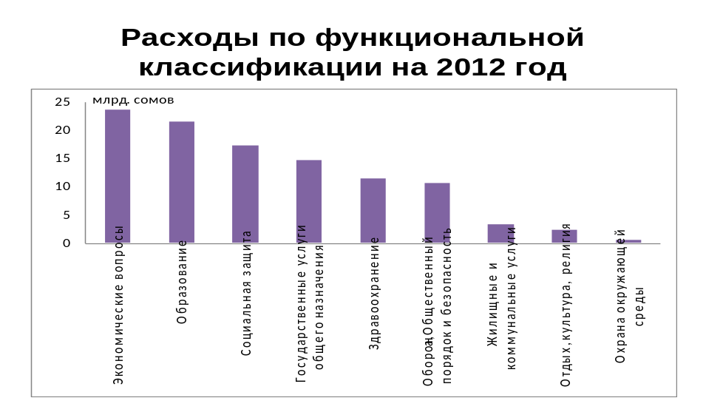

Расходы по функциональной классификации на 2013 (млрд. сом)
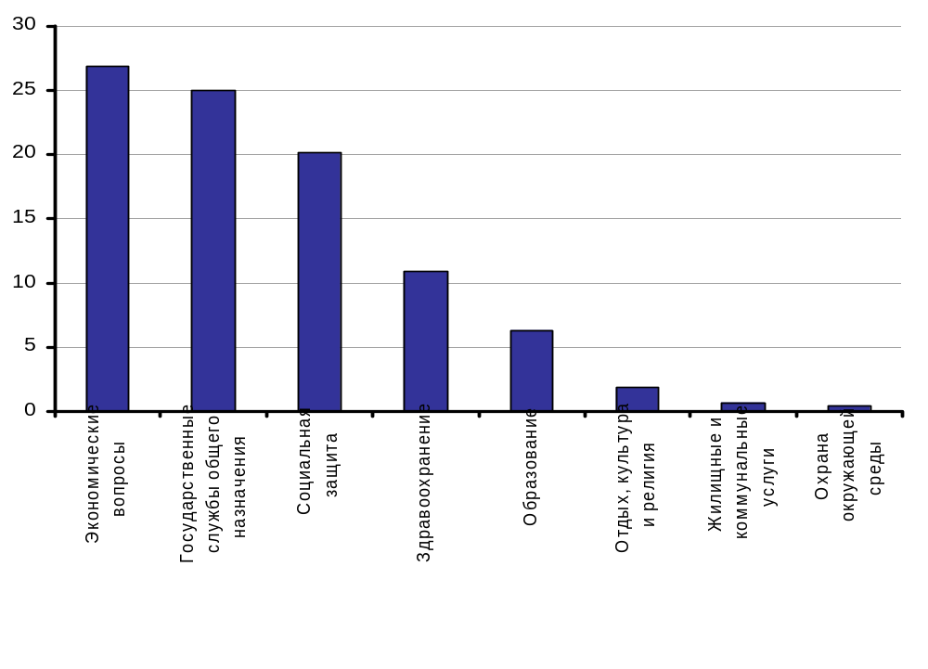
В Кыргызской Республике расходы республиканского бюджета по статье V. Охрана окружающей среды на 2013 год составят 436 061,80 тыс. сом или 1% от ВВП и 0,4% от удельного веса в общих расходах бюджета.
В составе прогнозируемых доходов бюджета (как республиканского, так и государственного) весомую часть составляют доходы от использования природных ресурсов.
Статьями Налогового кодекса установлены налоги и сборы, которые могут быть отнесены к платежам за пользование природными ресурсами: налог за пользование недрами, на доходы горнодобывающих и горноперерабатывающих предприятий, за пользование природными ресурсами, налог на транспортные средства, а также местный земельный налог.
Неналоговый характер имеют плата за негативное воздействие на окружающую среду, платежи за пользование растительным и животным миром, штрафы за нарушения в области законодательства в сфере охраны окружающей среды.
Таким образом, в Кыргызской Республике обязательные платежи экологической направленности, связанные с природопользованием, законодательно в отдельную систему не выделены.
Республиканский бюджет
Наименование | 2013 г. | 2014 г. | 2015 г.
Налог на доходы горнодобывающих и горноперерабатывающих предприятий | 4 150 800,0 | 4 647 300,0 | 5 394 400,0
Налог на валовой доход Кумтор | 5 183 000,0 | 6 378 000,0 | 6 753 000,0
Налоги за пользование недрами | 566 540,0 | 442 600,0 | 511 600,0
Бонусы | 400 000,0 | 252 000,0 | 305 000,0
Роялти | 166 540,0 | 190 600,0 | 206 600,0
Плата за использование природных ресурсов | 2 850 000,0 | 1 425 000,0 | 0,0
Итого: | 12 750 340,0 | 12 892 900,0 | 12 659 000,0

Государственный бюджет (республиканский+ местные)
Наименование | 2013 г. | 2014 г. | 2015 г.
Налог на доходы горнодобывающих и горноперерабатывающих предприятий | 4 150 800,0 | 4 647 300,0 | 5 394 400,0
Налог на валовой доход Кумтор | 5 183 000,0 | 6 378 000,0 | 6 753 000,0
Налоги за пользование недрами | 626 700,0 | 510 100,0 | 588 500,0
Плата за использование природных ресурсов | 2 850 000,0 | 1 425 000,0 | 0,0
Налог на транспортные средства | 509 000,0 | 559 900,0 | 615 900,0
Земельный налог | 823 500,0 | 833 700,0 | 833 700,0
Итого: | 14 143 000,0 | 14 354 000,0 | 14 185 500,0

При этом, расходы на восстановление окружающей среды и снижение загрязнений (относительно функциональной классификации прогноза расходной части бюджета) составляют в 2013 году 436061,8 тыс. сом, то есть 3,42% к доходам от природных ресурсов республиканского бюджета и 3,08% государственного бюджета.

Соотношение доходов от природных ресурсов и расходов на окружающую среду
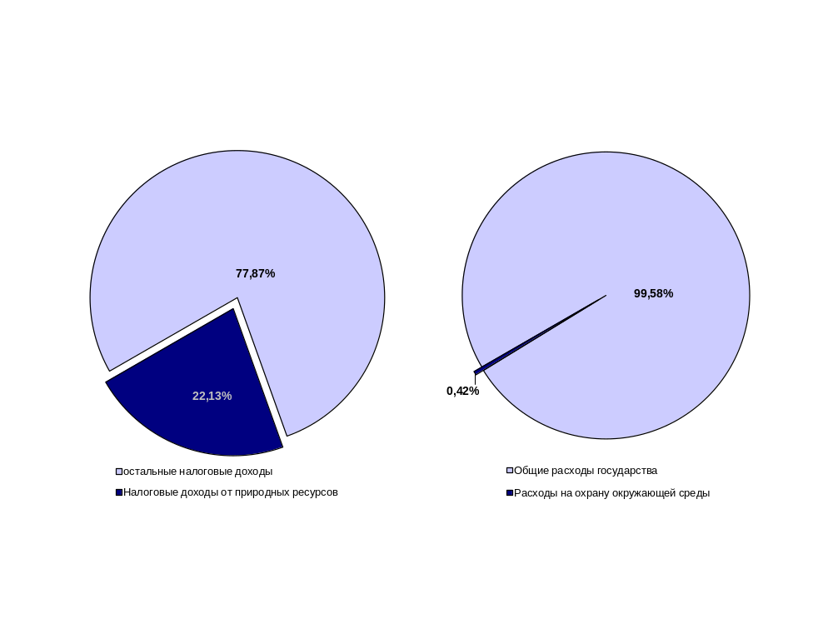При этом в 3,8 % включаются как затраты на административные расходы, так и прямые расходы на деятельность по охране окружающей среды.
Отношение административных расходов и трат на природоохранную деятельность на 2013 год.
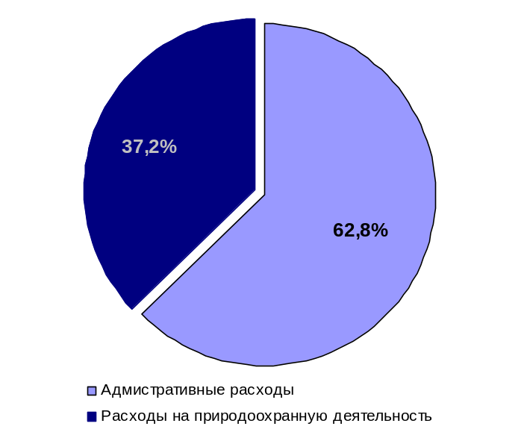

Динамика административных расходов и расходов на природоохранную деятельность в период на 2013 – 2015 гг.
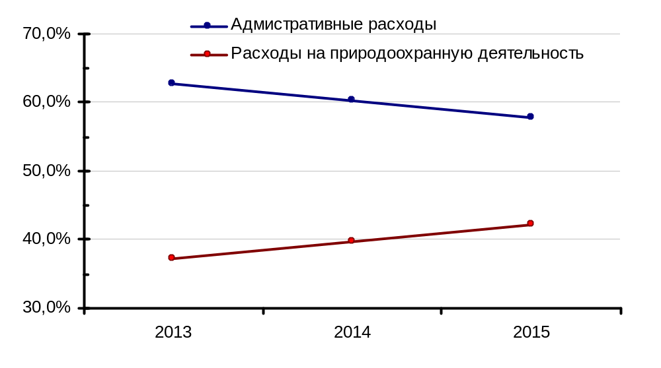
Таким образом, существует большой разрыв между средствами выделяемыми государством на админирирование отрасли и на деятельность. При этом, нужно отметить, что средства, которые идут на мероприятия по охране окружающей среды практически 100% идут из средств Фонда ОП и спец. счетов, наполнение которых является обязательством специализированного органа по ООС (ГАООСиЛХ). Недостаточное наполнение спец счетов напрямую отражается на способности специализированного органа выполнять свои обязанности по охране окружающей среды. В реальности в связи с тем, что за последнее время происходят частые изменения нормативной базы (например закон «О проверках») и структуры (разделение функций между ГАООСиЛХ и Инспекцией по экологической безопасности) в первую очередь это влияет на наполнение Фонда, недостаток которого напрямую влияет на защиту конституционных прав граждан на благоприятную окружающую среду.
Важно отметить, что серьезную долю вклада в республиканский бюджет осуществляют гранты и кредиты на благоустройство, безопасность и окружающую среду (проект «Устойчивое развитие Иссык-Куля», реабилитация мусорных свалок городов Ош, Жалалабад, Бишкек).
Недостаточное количество средств на природоохранные нужды, восстановление природного капитала может привести к росту экологических рисков для бюджета страны, выраженных в росте экологических затрат.
Экологические экстерналии
В ходе экономической деятельности происходит постоянное воздействие на природу, людей, различные объекты и т.д. С этим воздействием и связано возникновение экстерналий. В самом общем виде их можно определить как некомпенсируемые воздействия (положительные или отрицательные) одной стороны на другую.
Подавляющее число воздействий связано с возникновением отрицательных внешних эффектов: различного рода загрязнения, отходы, разрушение природных объектов, экологические ущербы и т.д. Негативные эколого-экономические последствия экономической деятельности субъекты этой деятельности стараются не принимать во внимание. Отрицательные внешние эффекты обычно незначительно сказываются на экономическом положении самих загрязнителей. Производители загрязнений заинтересованы прежде всего в минимизации своих внутренних издержек, а внешние экстернальные издержки они обычно игнорируют как проблему, требующую для своего решения дополнительных затрат и они ложатся бременем издержек для общества. Выделяют темпоральные, межсекторальные, лакальные и другие экстерналии.
Для расчета экстерналий по А.Пигу формула расчета экстерналий .
Cs = Cp + E Где: Cs - общие общественные затраты и издержки на производство продукции (Cp) - индивидуальные издержки E - экстернальные издержки (оцененные в стоимостной форме)
В Кыргызстане к таким экстерналиям могут быть отнесены, воздействия промышленной, горнорудной и т.д. деятельности на пастбища и сельскохозяйственные земли. Кроме того, в связи с неэффективной эксплуатацией природных ресурсов и низким вниманием к вопросам охраны природы и устойчивого развития в будущем будут нарастать отложенные расходы.
Так, например, на сегодняшний день наблюдается динамика роста селей и паводков. Ущерб от данного вида чрезвычайных ситуаций напрямую зависит от состояния экосистем вокруг местных сообществ (деградированные склоны вследствии перевыпаса скота и деградации пастбищ, вырубка пойменных лесов и т.д.), которые снижают интенсивность, частоту возникновения и ущерб.
Динамика селей и паводков

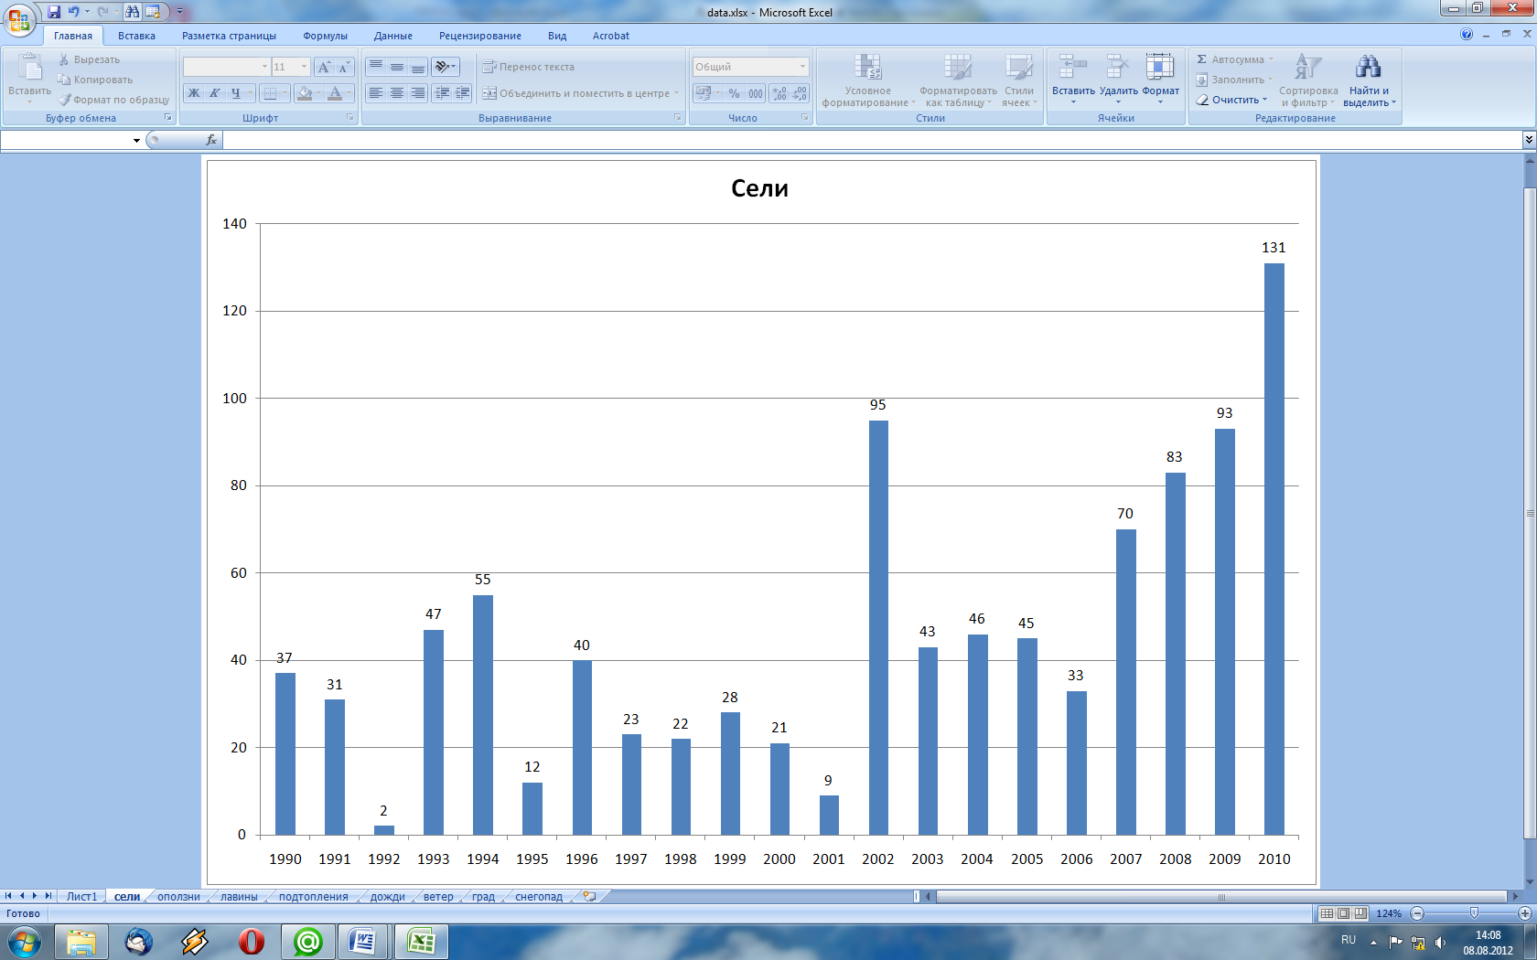

Статистические данные за последние 5 лет по прошедшим селям и паводкам и нанесенный ущерб
годы | количество селей и паводков | количество погибших людей | Нанесенный ущерб, млн.сомов
2007 | 75 |  | 92,083
2008 | 83 | 5 | 301,3
2009 | 93 |  | 63,4
2010 | 131 | 8 | 396,78
2011 | 53 | 2 | 500,3

В настоящее время ущерб от селей и паводков составляет более 500 миллионов сомов. При существующих тенденциях деградации экосистем и тенденциях связанных с изменением климата количество селей и паводков будет расти.
Наблюдается снижение продуктивности пашни, которая в 1980-1990 года составляла в среднем 34 центнера зерновых, то в период с 1996 по 2010 снизилась до 25,2 ц/га. Снижение продуктивности пашни на 8,8 ц/га привело к ежегодному недобору более 970,0 тыс. тонн зерна. При снижении продуктивности пашни и потери урожайности будет продолжаться тенденция снижения доли сельского хозяйства в ВВП страны.
Динамика доли сельского хозяйства в ВВП страны за 2006, 2009-11 годы
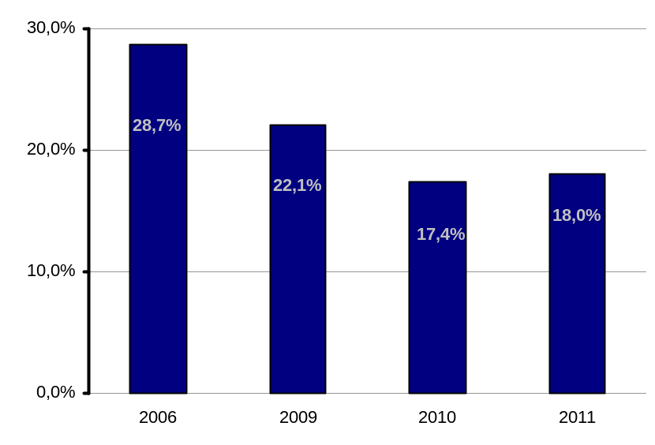
Динамика деградации сельскохозяйственных земель
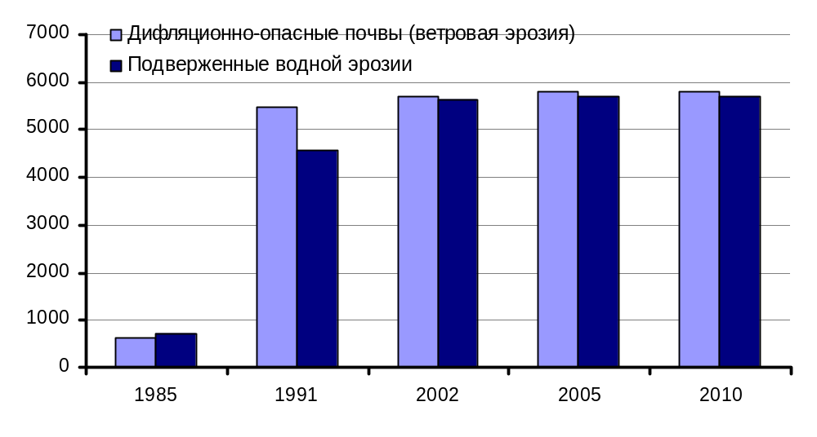
Национальный доклад о состоянии окружающей среды Кыргызской Республики за 2006-2011 годы (Одобрен постановлением ПКР от 7 августа 2012 года №553)
Снижение продуктивности пастбищ также является риском для развития сельского хозяйства и экономики в целом. Так на сегодняшний день стоимость пастбищ оценивается 19578,24 млн.сом или 415,49 млн.долларов США. С учетом возрастающих нагрузок на пастбища наблюдаются тенденции деграджации и снижения продуктивности.
Нагрузка на пастбища в 2010г.
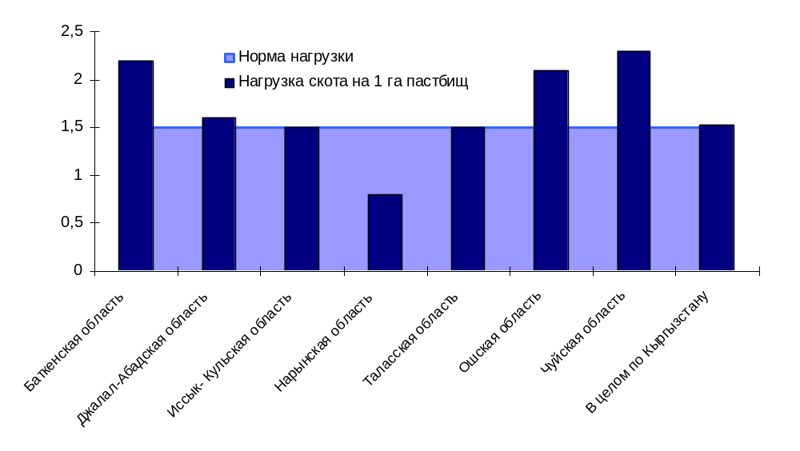
Чуйская, Баткенская и Ошская области исчерпали потенциал роста поголовья скота и в дальнейшем усилия должны быть направлены на повышение продуктивности животных, оптимизацию видового состава, так как в последние годы значительно увеличился процент крупнорогатого скота во всех областях республики, особенно его молодняка, который является экологически опасным для травостоев пастбищ Кыргызской Республики.
В Суусамырской долине при составлении планов выпаса скота был проведен подворный учет всего поголовья и выяснилось наличие расхождения статистических и фактических данных: поголовье крупного рогатого скота больше в 3 раза, а овец и коз - в 5 раз.
Таким образом, существующий инструмент оценки экономического развития конфликтует с экологическим измерением и не позволяет учитывать экологические эффекты. Так, например, ВВП не учитывает экологические экстерналии и является не чувствительным по отношению к истощению и деградации природных ресурсов, загрязнению окружающей среды и т.д.
В ряде стран были подсчитаны издержки связанные с деградацией окружающей среды. Например: В Гане стоимость деградации окружающей среды, связанная с сокращением площадей лесов, деградации почв сельскохозяйственного и экологического ущерба здоровью в 2010 году составил 3,7 процента от валового внутреннего продукта (ВВП).
Проект бюджета 2013 года не является чувствительным по отношению к экологическим экстерналиям и не учитывает риски экономического развития, связанные с деградацией окружающей среды и истощением природных ресурсов. Во многом это связано с недостаточностью экологических данных необходимых для планирования и принятия решений. На сегодняшний день, практически отсутствует единая национальная система мониторинга параметров окружающей среды.. Практически не ведется необходимый мониторинг в таких важных сферах, как опасные отходы, тяжелые металлы, отсутствует морфологический учет отходов, которые сбрасываются на обычные наземные свалки (особенно в сельской местности) или складируются на предприятиях.
Не ведутся государственные кадастры объектов животного мира и объектов растительного мира. Ведение Водного кадастра прекращено. Формирование Земельного кадастра производится на основании государственных земельных отчетов за пятилетний период.
Вместе с тем, наблюдается снижение затрат на статью «Проведение мониторинга а состоянием окружающей среды и повышение потенциала территориальных органов ООС».
Динамика расходов на проведение мониторинга за состоянием ОС и повышение потенциала территориальных органов за 2011 – 2012 годы (тыс. сом)
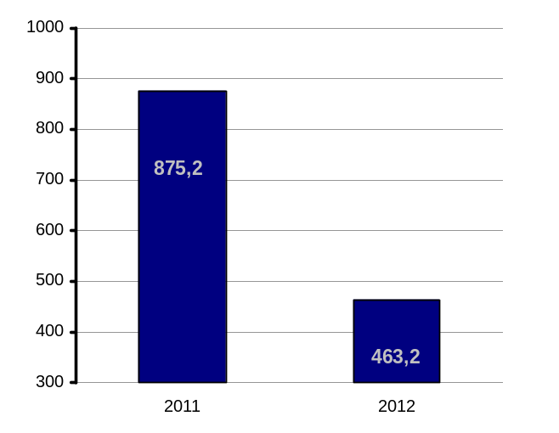
Обязательства по международным конвенциям
Являясь Стороной 12 международных экологических конвенций и трех протоколов, Кыргызстан, с одной стороны, включен в общемировой процесс экологической деятельности, а с другой стороны – становится полноправным членом мирового сообщества и имеет право на получение технической и финансовой помощи развитых стран.
Одним из показателей заинтересованности (вовлеченности) страны в реализации положений международных конвенций является разработка национальных программ по реализации обязательство конвенций, реализация специальных программ, предусмотренных конвенцией и отраженных в решениях Встреч Сторон конвенций и внесение членских взносов в секретариаты конвенций.
По данным ГАООСиЛХ из Фондов ООС с 2009 года не перечислялись средства на оплату членских взносов в Секретариаты международных экологических конвенций.
В рамках существующего бюджета не представляется возможным оценить вклад страны в реализацию обязательств по выполнению природоохранных конвенций. В рамках разработок программных бюджетов не выделяются отдельными статьями мероприятий финансируемых из бюджета. Чаще всего финансирование обязательств по конвенциям осуществляется за счет донорских средств.
Конвенция по сохранению биологического биоразнообразия.

Статья 7. Определение и мониторинг
b) посредством отбора образцов и других методов осуществляет мониторинг компонентов биологического разнообразия, определенных в соответствии с подпунктом а) выше, уделяя особое внимание тем, которые требуют принятия неотложных мер по сохранению, а также тем, которые открывают наибольшие возможности для устойчивого использования;
В Кыргызстане происходит сокращение финансирования на сохранение биологического разнообразия и развитие особо охраняемых природных территорий с 11 764,4 тыс сом в 2011 году до 10 404,0 тыс.сом в 2012 году.
Конвенция по изменению климата.
В рамках Второго Национального сообщения по изменению климата прогнозируется смещение температурных зон, изменение интенсивности осадков и объемов поверхностного стока в период до 2050. Воздействия изменения климата затронет многие сектора экономики, в том числе к наиболее подверженным риску относится сельское и водное хозяйство, здравоохранение и т.д. Для снижения прогнозируемых негативных воздействий необходимо закладывать в существующие бюджетные планы меры по адаптации.
В проекте бюджета данных адаптационных мерах к изменению климата нет ни для одного из уязвимых секторов.

Национальные программы по сохранению окружающей среды
Национальные программы по сохранению окружающей среды финансируются из средств доноров, государственного бюджета, республиканского и региональных Фондов охраны природы и развития лесной отрасли (ФОПиРЛО).
Одной из важнейших программ по ООС на национальном уровне является Концепция национальной безопасности Кыргызской Республики (указ Президента Кыргызской Республики от 18 февраля 2009 года УП N 115) и Комплекс мер по обеспечению экологической безопасности Кыргызской Республики на 2011 - 2015 годы
В рамках главы 7 «Экологические проблемы, недостаточная эффективность существующей системы предупреждения и реагирования на чрезвычайные ситуации природного и техногенного характера» Кыргызстан выделяет следующие угрозы:
- уязвимость горной среды обитания от природного и антропогенного воздействия, ресурсно-затратной хозяйственной деятельностью;
- отсутствие или ограниченность использования природосберегающих технологий
- низкая экологическая культура.
- высокий риск возникновения радиационно-опасных трансграничных экологических катастроф
- Деградация почв, загрязнение воздуха и ухудшение качества воды все это приводит к увеличивающимся рискам заболевания населения,
- ухудшение качества и количества сельскохозяйственной продукции.

Также обеспечение национальной безопасности в сфере экологии и использования природных ресурсов предполагается через:
- рациональное использование природных ресурсов путем внедрения экологически малоотходных, безотходных и ресурсосберегающих технологий;
- предотвращение загрязнения окружающей среды путем использования нетрадиционных возобновляемых источников энергии, безопасных и экологически чистых технологий;
- сохранение биоразнообразия путем расширения и развития сети особоохраняемых природных территорий;
- принятие неотложных природоохранных мер в экологически опасных регионах республики;
- создание эффективной системы предупреждения, профилактики и ликвидации природных, техногенных и экологических катастроф с их правовым и финансовым обеспечением.

Практические меры | Степень отражения в проекте бюджета
рациональное использование природных ресурсов путем внедрения экологически малоотходных, безотходных и ресурсосберегающих технологий; | Проект бюджета не дезагрегирован по данному приоритету
предотвращение загрязнения окружающей среды путем использования нетрадиционных возобновляемых источников энергии, безопасных и экологически чистых технологий; | Проект бюджета не дезагрегирован по данному приоритету
сохранение биоразнообразия путем расширения и развития сети особоохраняемых природных территорий; | Проект бюджета не дезагрегирован по данному приоритету. В ведомственном плане нет статьи на расширение сети ООПТ
принятие неотложных природоохранных мер в экологически опасных регионах республики; | Проект бюджета не дезагрегирован по данному приоритету
создание эффективной системы предупреждения, профилактики и ликвидации природных, техногенных и экологических катастроф с их правовым и финансовым обеспечением | Проект бюджета не дезагрегирован по данному приоритету

Комплекс мер по обеспечению экологической безопасности Кыргызской Республики на 2011 - 2015 годы
Согласно комплексу мер по обеспечению экологической безопасности Кыргызской Республики были выделены следующие приоритеты:
Практические меры | Сметная стоимость (тыс. сом) | Источники финансирования / исполнители | Степень отражения в проекте бюджета
Совершенствование законодательной базы в области охотничьего надзора и регулирования численности охотничьих ресурсов | 24400,0 | ГАООСЛХ, инвестиционные, грантовые, спонсорские средства
Проведение научных исследований состояния ледников республики | - | ИВПиГЭ НАН КР (по согласованию), ГАООСЛХ В пределах утвержденного республиканского бюджета, международные инвестиции
Разработка проекта Третьего Национального сообщения КР по Рамочной Конвенции ООН об изменении климата | 19200,0 | ЮНЕП ГАООСЛХ, ЭП ПРООН  (по согласованию)
Биогеохимическая и радиоэкологическая оценка биосферной территории Иссык-Куль | 5000,0 | В пределах утвержденного республиканского бюджета, ГАОССЛХ / Биолого-почвенный институт (БПИ) НАН КР (по согласованию)
Создание пилотных экологических коридоров и буферных зон между охраняемыми территориями | 8640,0 | ФДП / ГАООСЛХ
Нет четкого разделения между финансированием из государственного бюджета и из грантовых средств, что приводит к ослаблению ответственности за выполнение обязательств по финансированию запланированных мероприятий. Так, на пример, согласно Комплексу мер по обеспечению экологической безопасности Кыргызской Республики были предложены мероприятия по созданию пилотных экологических коридоров и буферных зон между охраняемыми территориями в период с 2011 до 2012 гг., на эту деятельность было предусмотрено 8640,0 тыс. сомов. При этом источником финансирования был Фонд Дикой Природы, а исполнителем ГАООСЛХ. Данная деятельность так и не была осуществлена. Этот пример показывает высокую зависимость природоохранных структур в реализации их обязательств от донорских средств.
Существует разрыв между мероприятиями, заявленными в программах развития и статьями бюджета.
Существующие данные не дают четкого ответа на вопрос о том, сколько средств необходимо в настоящий момент на охрану окружающей среды.
Государственным Агентством разработаны программы для дальнейшей деятельности по программному бюджетированию. Вместе с тем, на сегодняшний день нет четких целевых индикаторов данных программ, и соответственно невозможно определить ни количество средств необходимых на природоохранную деятельность, ни эффективность трат государственных средств.
Фонды охраны окружающей природы и развития лесной отрасли.
Формирование и использование средств фондов охраны природы и развития лесной отрасли осуществляются согласно ежегодным сметам доходов и расходов, утверждаемым правлением фондов и согласованным с Министерством финансов Кыргызской Республики. За последние годы доходы фондов охраны природы и развития лесной отрасли выросли более чем в 2 раза. Наблюдается увеличение объемов финансирования природоохранных мероприятий, если в 2006 году было выделено 19525,6 тыс. сомов, то в 2011 году выделено на 55477,2 тыс. сомов, чтов 3,8 раза больше. Такой рост обеспечивается за счет средств предприятий, направленных на мероприятия по реализации экологических требований (очистка территорий, починка и установка очистных сооружений и т.д.)
В 2011 году наибольший объем финансирования из фондов был выделен на озеленение, благоустройство и развитие лесной отрасли – 30216,3 тыс. сомов, при этом в 2010 году наибольший объем финансирования приходился на сохранение биоразнообразия - 19393,8 тыс. сомов.
Средняя заработная плата лесника составляет 3000 сомов. Минимальный прожиточный уровень населения в 2011 году составил 4390,02. Цены на природные ресурсы (древесина) растут и составляют 16-17 тыс. сомов за куб (дрова, обрезной лес)
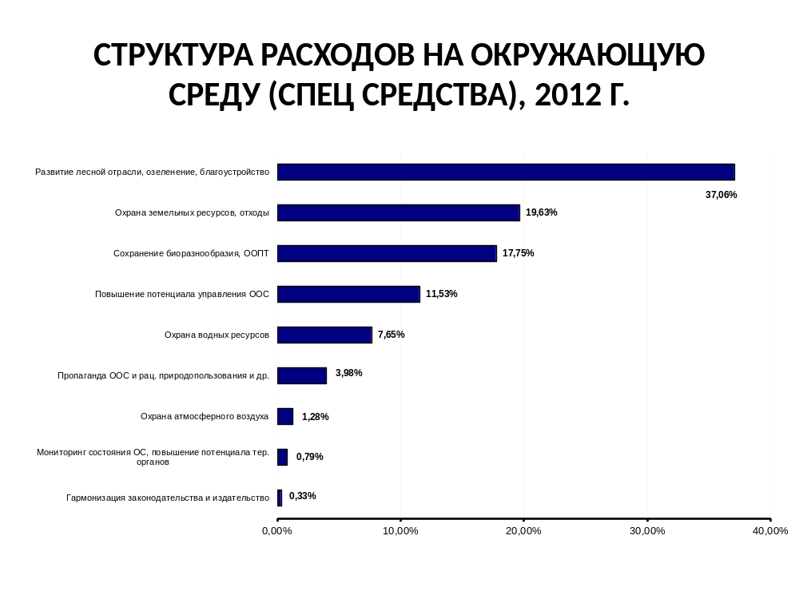Статья «Озеленение, благоустройство и развитие лесной отрасли» - является собирательной. Отсутствует детализация сумм потраченных на благоустройство и на развитие лесной отрасли.

Местные бюджеты
Статья 11 проекта Закона Кыргызской Республики «О республиканском бюджете Кыргызской Республики на 2013 год и прогнозе на 2014-2015 годы», в части пунктов 2 и 3 предусматривает поступление в распоряжение местных бюджетов доходов от использования природных ресурсов в виде: 1) налога за пользование недрами (роялти, за исключением стратегических полезных ископаемых: золото, нефть, газ) в размере 50 процентов; и 2) земельного налога в размере 100 процентов. Кроме этого, в распоряжении местных бюджетов остаются все средства, поступаемые от налога на транспортные средства.
Согласно расчетам, произведенным на основании данных, представленных в пояснительной записке к проекту Республиканского бюджета Кыргызской Республики на 2013 год и прогноза на 2014-2015 годы и в приложении 1-2 к проекту закона, в распоряжение местных бюджетов в указанный период предусмотрено ежегодное поступление порядка 10% доходов государственного бюджета от использования природных ресурсов республики. В суммарном выражении это составляет 1 392,7 млн. сомов – на 2013 год, 1 461,1 млн. сомов – на 2014 год и 1 526,5 млн. сомов на 2015 год.
Как видно, сумма поступлений немалая, однако просмотреть какая часть этих средств расходуется органами местного самоуправления на мероприятия по охране окружающей среды, к сожалению, не представляется возможным из-за отсутствия соответствующей детализации расходов местных бюджетов, в частности по программам на охрану окружающей среды. Данное отражение расходов не позволяет увидеть целостную картину по республиканским средствам, необходимым на мероприятия по поддержке и охране окружающей среды. В этой связи, для обеспечения прозрачности и целенаправленности расходования бюджетных средств целесообразна подготовка местных бюджетов в программном формате. Так же, в рамках местных бюджетов не следует смешивать затраты на благоустройство с расходами на охрану окружающей среды, поскольку мероприятия по благоустройству не относятся к мерам по охране окружающей среды.
«Зеленые» налоги
Согласно данным, представленным в пояснительной записке и приложении 1-2 к проекту закона, в доход государственного бюджета на 2013-2015 годы предусмотрено поступление, так называемых «зеленых» налогов, в виде следующих налогов и сборов от использования природных ресурсов: налог на валовый доход Кумтор, налоги за пользование недрами, налог на транспортные средства, земельный налог, плата за использование природных ресурсов и вводимый с 2013 года налог на доходы горнодобывающих и горноперерабатывающих предприятий. Доля данных доходов в общем объеме доходов государственного бюджета на 2013-2015 годы составляет порядка 14,4%-13%.
При этом, к сожалению, в настоящее время невозможно найти информацию по использованию (на что расходуются) данных доходов. Было бы целесообразно привязать указанные налоги и сборы непосредственно с расходами на экологические программы. И особенно важно, выделить расходы, связанные с природоохранными и ресурсосберегающими работами, непосредственно в зоне негативного влияния горнодобывающих и горноперерабатывающих производств.
Выводы и рекомендации:

- В период перехода к рыночным отношениям наблюдается тенденция снижения государственных расходов в природоохранную сферу.
- Cуществующий инструмент оценки экономического развития конфликтует с экологическим измерением и не позволяет учитывать экологические эффекты. Так, например, ВВП не учитывает экологические экстерналии и является не чувствительным по отношению к истощению и деградации природных ресурсов, загрязнению окружающей среды и т.д.
- Выгоды, получаемые от эксплуатации природного капитала, несоизмеримо выше средств вкладываемых в их восстановление и поддержание в надлежащем состоянии. Недостаточное количество средств на природоохранные нужды, восстановление природного капитала может привести к росту экологических рисков для бюджета страны, выраженных в росте экологических затрат.
- Проект бюджета на 2013 год не является чувствительным по отношению к экологическим экстерналиям и не учитывает риски экономического развития, связанные с деградацией окружающей среды и истощением природных ресурсов;
- Отражение расходов на цели окружающей среды не позволяет увидеть целостную картину деятельности в рамках охраны природы и рационального использования ресурсов;
- Невозможно проанализировать экологическую составляющую бюджета в связи с его недостаточной детализацией;
- Необходима разработка программных бюджетов государственных органов в сфере ООС, с определением четких целевых индикаторов и смет для их достижения.
- Существует разрыв между мероприятиями, заявленными в программах развития и статьями бюджета. Большинство мероприятий программ развития идут под эгидой и финансированием доноров, при изменении договоренностей намеченные мероприятия остаются не реализованными.
- Отражение расходов на цели окружающей среды на местном уровне не позволяет увидеть целостную картину по государственным средствам, необходимым на мероприятия по поддержке и охране окружающей среды. В этой связи, для обеспечения прозрачности и целенаправленности расходования бюджетных средств целесообразна подготовка местных бюджетов в программном формате. Также, в рамках местных бюджетов не следует смешивать затраты на благоустройство с расходами на охрану окружающей среды, поскольку мероприятия по благоустройству не относятся к мерам по охране окружающей среды.
- Для повышения чувствительности бюджета к вопросам охраны окружающей среды, рациональному природопользованию и устойчивому развитию необходимо ввести в систему экологической экспертизы бюджета и обеспечить детализированными данными такие индикаторы как: Отношение расходной части ООС к ВВП; Отношение расходной части ООС к бюджету; Отношение дохода от использования природных ресурсов к расходам на ООС; Отношение вклада страны в ООС к международным деньгам ООС.
- Специализированный орган по ООС, по роли в государстве не является доходоприносящим. Политика в этой области не должна строиться по принципу самообеспечения. Природоохранная работа не должна жестко зависеть от средств, которые «зарабатывает» специализированный орган, но должно быть гарантировано за счет бюджета страны.

Экстерналии — это воздействующие на природу внешние эффекты (или последствия) хозяйственной деятельности человека. В подавляющем большинстве случаев эти последствия негативны: загрязнение воздуха, воды, почвы, деградация биосферы в целом. Экстерналии непосредственно не сказываются на экономическом положении виновников, заинтересованных лишь в минимизации своих внутренних издержек производства, а внешние, экстернальные, издержки их обычно не интересуют. Эти внешние издержки, как правило, несут другие. ЭКОЛОГИЯ. Е.Р. РАЗУМОВА. МИЭМП, 2010. - 172 с.
Работа «Экономика благосостояния»
Молдобеков Б., национальный консультант ПРООН, Бишкек 2012
Источник: МЧС КР, 2011
Второе национальное сообщение по изменению климата Кыргызской Республики. Бишкек 2009, Утверждено постановлением Правительства от 6 мая 2009 года № 274
Национальный доклад о состоянии окружающей среды Кыргызской Республики за 2006-2011 годы (Одобрен постановлением ПКР от 7 августа 2012 года №553)
Национальный доклад по охране окружающей среды, Бишкек 2012
По данным ГАООСиЛХ
Национальный доклад по Охране окружающей среды. Бишкек 2012 г. РФОПиРЛО ГАООСЛХ
Нацстатком КР
http://www.paruskg.info/2010/10/05/33515, 2010 год

